**Problema:** O problema a ser solucionado se trata do medo de que os parentes idosos que moram sozinhos sofram algum tipo de acidente residencial. Este problema existe e foi reconhecido através de uma pesquisa realizada pelo Google Forms onde das 24 pessoas que responderam o formulário, 54,2% possuem parentes idosos, e desta porcentagem 76,9% das pessoas possuem medo de que seus parentes idosos fiquem sozinhos e sofram qualquer tipo de acidente doméstico. 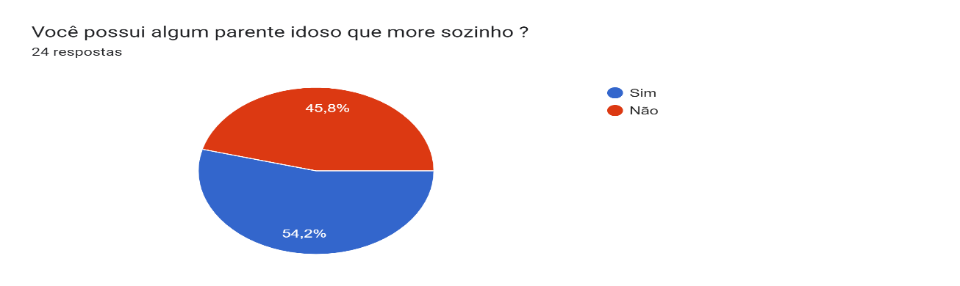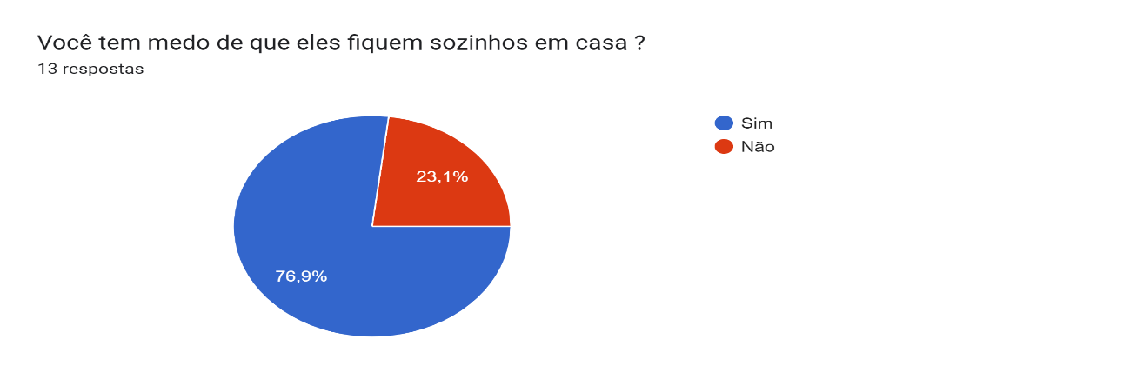

**Solução:** O idoso possuirá um Arduino em sua residência próximo de possíveis ocorrências de vazamento de gás ou incêndio, este Arduino possuirá uma configuração para detectar as ocorrências citadas. Para a detecção de queda o idoso deverá usar uma pulseira com micro-sensores que identificarão movimentações bruscas. Ao ser identificado alguma destas ocorrências, uma ligação será feita para o número de telefone cadastrado informando qual possível risco o idoso sofreu.

Para o funcionamento de todas estas funções, existirá um WebApp, onde o usuário responsável pelo idoso deverá realizar um cadastro informando email, senha e número de telefone, para assim possuirmos as informações necessárias para notificar o mesmo. O usuário também poderá escolher dentre uma ou mais formas de notificação, sendo por e-mail, sms ou ligação. Estes meios também poderão possuir mais de uma ponta final para serem notificadas, podendo ser de diferentes e-mails e números telefônicos.

A interface do protótipo desenvolvido pode ser acessado: [http://front-novo-faculdade.s3-website-sa-east-1.amazonaws.com](http://front-novo-faculdade.s3-website-sa-east-1.amazonaws.com/)

**Equipe:** Felipe Morais Carrapeiro – Rm84507 – Desenvolvedor FullStack

**Mercado alvo:** A escolha do projeto ser em torno da economia da longevidade se trata por ser um campo em expansão que movimenta números significativos e está crescendo rapidamente, com um potencial de alcançar até mais de R$ 1 trilhão no Brasil. Este valor reflete a crescente demanda por serviços e produtos onde o público-alvo possui a idade acima dos 60 anos.

A demanda existe sim de acordo com as pesquisas realizadas mostradas acima.

As condições são totalmente propícias para encontrar clientes pois sempre existirá pessoas que se preocupam com a saúde de seus parentes idosos mesmo que não seja possível conviver com os mesmos.

**Análise de mercado:**

**As 5 Forças de Porter**

**Ameaça de Novos Entrantes;**

Startups de IoT e segurança estão em alta, mas a barreira técnica e os investimentos iniciais moderados tornam a entrada menos provável para empresas com pouca experiência. Para isso, o diferencial se trata da facilidade de cadastro e assertividade e velocidade de notificação para os cuidadores.

**Poder de Barganha dos Fornecedores**

Para os custos da montagem dos sensores de arduínos acabarem sendo diminuídos, poderá ser firmadas parcerias entre fornecedores de sensores e plásticos.

**Poder de Barganha dos Clientes**

Por conta dos cuidadores e idosos possuírem muitas alternativas tecnológicas, eles acabarão buscando por preço competitivo, simplicidade e confiabilidade. Então será oferecido dois tipos de planos, sendo um mais simples e acessível, e outro mais completo e assertivo.

**Ameaça de Produtos Substitutos**

Sistemas de monitoramento genéricos ou câmeras de segurança podem substituir a solução. Porém pode ocorrer de o idoso não conseguir fazer a ação de notificar alguém para lhe ajudar, a solução de ser algo automático já se faz por si só um diferencial e pode se destacar dentre as outras opções de soluções.

**Rivalidade entre Concorrentes**

Empresas de IoT para segurança doméstica estão em crescimento, mas soluções focadas em idosos ainda são nichadas, para se estabelecer no mercado a startup deverá se posicionar uma empresa especializada no público idoso e expandir rapidamente a base de clientes antes da saturação do mercado.

**Modelo de negócios:**

**Business canvas**

**Canvas proposta de valor**

**Mapa mental de empatia**

**Perfil social**

**Mapa da jornada do usuário**

**Mercado:**

No primeiro ano, a receita total projetada chegará no valor de R$120.675,00, com uma expectativa de crescimento de 30% no segundo ano, aumentando para R$156.877,50. A projeção de crescimento para os próximos anos se trata de 20% de crescimento anual, fazendo com que a receita chegue a R$270.613,69 até o quinto ano.

Sendo as despesas com entregas terceirizadas e o marketing os maiores gastos operacionais, na tabela é projetado para que o break-even seja atingido rapidamente devido ao crescimento constante na base de assinantes e ao gerenciamento eficiente dos custos de operação.

Fazendo uma análise sobre as projeções, percebe-se que o negócio possui potencial de consolidação no mercado, crescendo sustentavelmente a partir de receitas e um caminho claro para rentabilizar. Com o controle das despesas operacionais, junto da expansão do número de assinantes, a empresa acabará ficando em um cenário positivo de crescimento financeiro e aumento de mercado, refletindo a utilidade do serviço para a área de segurança de idosos.

**O protótipo do produto:**

**MVP:** O protótipo possui uma tela de login para ser realizado o acesso aos recursos disponíveis, caso o usuário não possua uma conta, deverá ser acessada a tela de cadastro. Após ser realizado o login, o usuário deverá entrar na tela de detalhes para preencher suas informações detalhadas, sendo o número de telefone o mais importante, pois na tela principal, ao ser selecionado o risco, o número de telefone cadastrado receberá uma ligação de acordo com o ocorrido.

O frontEnd foi desenvolvido utilizando o framework Angular e está hosteado em bucket na AWS, e o backend foi desenvolvido utilizando node e está sendo hosteado em uma instancia EC2 da AWS, o banco de dados utilizados é o mongoDb.

Será utilizado a comunicação de protocolos HTTP, através de requisições que serão disparadas pelo sensor de gás do Arduíno, que estará configurado para caso passe o valor do pino analógico de 600, que além de fazer a requisição, acenderá um led e um alarme disparará.

A configuração de como serão realizadas as requisições HTTP foram realizadas através do node-red, onde após o disparo do Arduíno, será realizado um envio de dados a-partir do ‘change’ que possui o payload para enviar para o endpoint da API instanciada em um EC2 na AWS, que ao chegar na API será realizada uma ligação para o telefone que está no payload informando que um possível incêndio está ocorrendo.

**Configurações:**

O Arduíno possui uma programação simples para que enquanto o valor do pino A0 for maior que 600, o led ficará piscando e o buzzer ficará fazendo barulho também, e fará com que ative o input-in configurado no node-red.

**Go to market:**

Lançar um programa de teste (Beta) com descontos ou período gratuito para um grupo limitado de usuários, coletando feedback para melhorias. Para assim lançar uma versão mais completa e depoisfazer o uso do instagram/facebook ads para realizar o marketing do produto, e atingir o máximo de pessoas entre 20 e 50 anos que possuem parentes idosos morando sozinhos ou em casal, pois é este o público que se preocupa com a segurança dos idosos e busca soluções tecnológicas acessíveis. Depois de possuir usuários fazendo uso da solução buscaremos parcerias estratégicas com Clínicas Geriátricas, Seguradoras e Associações de Idosos para escalar mais ainda o produto e atingir mais pessoas, e por se tratar de um software, ele estará sempre em processo de evolução de acordo com a necessidade dos usuários.

Referências:

<https://agenciasebrae.com.br/cultura-empreendedora/economia-da-longevidade-mercado-propoe-novos-servicos-e-produtos-para-o-publico-acima-dos-60-anos/>

<https://www1.folha.uol.com.br/mpme/2022/02/economia-da-longevidade-ja-movimenta-mais-de-r-1-tri-e-segue-em-expansao.shtml>

<https://oglobo.globo.com/conteudo-de-marca/longevidade/noticia/2024/01/18/economia-prateada-veja-as-oportunidades-de-um-mercado-de-r-2-trilhoes.ghtm>